

数字逻辑课程设计报告

题目： 声控流水灯设计

学院： | 电子信息与人工智能
专业： | 计算机科学与技术
姓名： | 马凌峰 魏子栋
学号： | 202307020122
 | 202307020222
指导教师： | 蔡陈赟

2025 年 6 月 24 日

一、设计任务和要求
设计并制作一个声控流水灯电路，通过麦克风将声音转化为流水灯运动。具体要求如下：
（1）材料可参考链接或根据题目内容自主选择，自行焊接；
（2）学习主要器件和关键电路的使用方法（须在设计报告中阐述）；
（3）使用仿真软件对电路进行功能仿真；
（4）作品完整美观，功能可以顺利演示，电池供电；
（5）按照要求撰写课程设计报告。
参考元器件：Q19014/Q19018，CD4015/CD4017。

二、设计方案论证

用数字电路知识实现设计要求，利用驻极体话筒采集环境声波信号，通过三极管放大电路将声音信号转换为电信号并放大后，作为控制信号直接送入十进制计数器CD4017的时钟输入端。CD4017根据声音信号的频率变化自动调节输出切换速度，从而驱动LED阵列形成动态流水效果。
其中使用数字电路实现控制核心有以下两种选择：
（1）采用CD4017作为控制核心配合分离元件电路实现设计要求。
CD4017属于CMOS十进制计数器/时序分配器，具备10位译码输出的功能，自然形成流水灯效果。其优点在于时序控制与输出驱动一体化，只需要简单的时钟信号即可实现自动递增扫描输出。同时该芯片具有驱动能力强、成本低、功耗小的特点，无需外接复杂驱动电路即可直接驱动多颗LED。
（2）采用555定时器+CD4015移位寄存器配合相应电路实现设计要求​
555定时器作为可变频率时钟发生器，其振荡频率可通过麦克风信号进行调节，以实现声音响应。CD4015作为双四位移位寄存器，接收555定时器的时钟信号进行移位操作。此方案的优势在于流水速度可独立控制，且CD4015可通过级联扩展LED数量，适用于需要更灵活控制模式的灯光场景。
CD4017与CD4015都是数字时序控制器件，只不过CD4017作为10位自循环约翰逊计数器，其结构和应用相比可通过级联扩展位数的串行输入/并行输出的移位寄存器CD4015更直接简单，同时符合本次课程设计对实现简易流水灯功能的要求。因此，本设计选择CD4017进行设计。
系统框图如下：
图2.1 声控流水灯设计系统框图

三、单元电路设计
电路以MIC驻极体话筒作为声音传感器，进行对环境声波信号的采集，将采集得到的电压转换为微弱的交流电压信号。该信号通过2.2μF耦合电容C3送入三极管9018基极。三极管9018构成基本共发射极放大电路，其基极经1.5MΩ电阻R2连接至VCC设定静态工作点，发射极直接接地，集电极通过10kΩ负载电阻R3连接至VCC。放大后的音频信号经1μF耦合电容C2直接连接十进制计数器CD4017的时钟输入端CP。CD4017在输入时钟信号的驱动下，其10个输出端Q0-Q9依次循环输出高电平。
输出的高电平信号直接驱动十个多色LED组。LED采用共阴极接法，分别串联于CD4017输出端与电源负极之间，并共用一个470Ω限流电阻R4以保护LED。CD4017使能端EN接电源负极GND保持持续计数，复位端RST接地无复位。流水灯速度由输入到CD4017的CP端的音频信号频率决定，声音频率越快，流水速度越快。
本电路使用的是两节五号电池供电，3V电压匹配CD4017及LED的工作范围，省略了额外的电压变换电路。电源通断由串联在电源正极的六脚自锁开关控制。
总体成图使用题目提供链接的印制电路原理图，原理简单，仅涉及到数电的知识，电路大部分接线已在电路板上印制，无需额外焊接。

1. 声音采集电路设计
采用元器件：驻极体电容话筒、2.2μF电容、20kΩ电阻。
模块功能：将采集到的环境声音信号转化为随声压变化的交流电压信号，通过电容耦合后送入放大器。
电阻：话筒供电限流。
电容：信号耦合和高通滤波。
MIC结构：1脚和外壳——接地 2脚——输出电压（经R1接VCC、经C3接9018基极）
电路设计图：
图3.1 声音采集电路接线图

2. 采集放大电路设计
采用元器件：三极管9018、1μF电容、10kΩ和1.5MΩ电阻。
模块功能：共发射极反相放大器将MIC采集到的电压信号反相放大约 115.5倍，并转换为数字脉冲信号输出，用于驱动CD4017的时钟输入端。
计算公式：$Av=-\frac{βR_{L}^{'}}{R_{b^{'}e}+\left(1+β\right)R_{e}}, R_{e}=0, R_{b^{'}e}=\frac{β}{38.5I_{CQ}}$
化简得 $U_{OUT}=-R_{L}^{'}×38.5×I_{CQ}, I_{CQ}=\frac{V_{CC}}{R_{L}^{'}}$
可得 $U_{OUT}=-38.5V_{CC}U_{IN}=-115.5U_{IN}$
电路设计图：
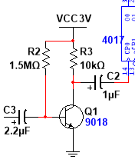
图3.2 三极管9018构成的放大电路接线图

3. 十进制计数器CD4017电路设计
CD4017BE内部由5个约翰逊计数器级联、10位译码器、时钟缓冲器和输出控制逻辑组成。其内部的时钟灵敏度高，输出驱动电流大，功能灵活，采用CMOS差分电路形式，使它的工作频率受电源电压和温度的影响很小。放大后的数字脉冲信号直接输入至时钟CP引脚，每个检测到的信号上升沿都会驱动内部计数状态迁移，使输出端Q0至Q9依次循环输出高电平。
具体电路中，电源电压3V。14脚CP端经1μF电容C2接放大器输出端，16脚VDD连接电源正极，8脚VSS和13脚使能端EN共同接地以保持持续计数状态，复位端15脚RST接地确保循环工作模式。十路输出引脚各自串联470Ω限流电阻后连接LED阳极。
电路设计图：
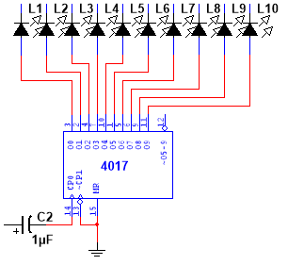
图3.3 CD4017十进制计数器电路接线图

4. LED发光指示电路设计
LED发光指示电路由4个红色LED、3个黄色LED、3个绿色LED和470Ω限流电阻R4组成，采用共阴极接法。十个LED的阳极分别连接CD4017的十个输出端，阴极共用一个470Ω电阻后接地，根据CD4017输出端的高电平信号依次循环点亮不同的LED，形成流水效果。 。
电路设计图：
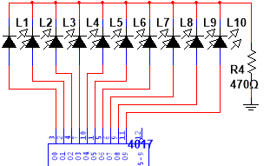
图3.4 LED发光指示电路接线图

5. 电源电路设计
采用元器件：电池盒、2节5号电池、6脚自锁开关、100μF电容。
模块功能：通过6脚自锁开关控制通断，为整个电路提供3V直流电源，并采用100μF滤波消除电源内阻变化的影响。
电路设计图：
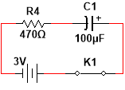
图3.5 电源电路接线图

6. 总体设计图
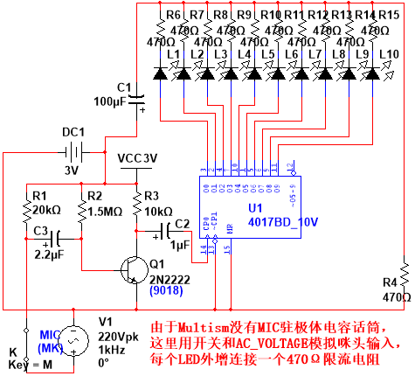
图3.6 总体原理图

7. 实物图及元件清单
（1）实物图
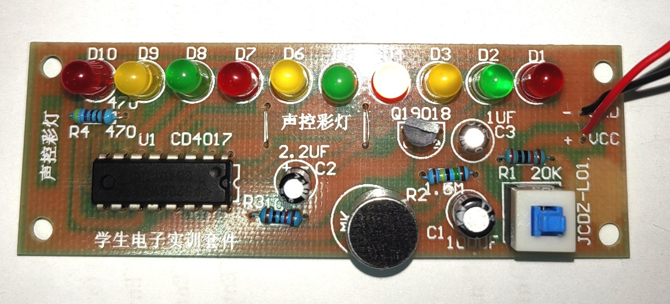
图3.7 总体实物图
（2）元件清单
器件名称 |  | 个数 | 器件名称 |  | 个数
CD4017 |  | 1 | 电阻 | 20KΩ | 1
发光二极管 | Φ5红 | 4 |  | 1.5MΩ | 1
 | Φ5绿 | 3 |  | 10KΩ | 1
 | Φ5黄 | 3 | 驻极体电容话筒 |  | 1
三极管9018 |  | 1 | 自锁开关 |  | 1
电解电容 | 100μF | 1 | 电池盒 |  | 1
 | 2.2μF | 1 | 印制电路底板 |  | 1
 | 1μF | 1 | 导线 |  | 若干

表3.1 元器件清单

四、调试与测试
调试所用仪器：数字万用表，函数信号发生器，双通道示波器
1.调试
调试过程采用分级模块化调试，按信号流向顺序测试各单元电路，最后进行系统联调。
（1）焊接检查
- 上电前，利用万用表依次检查电路焊接是否存在短路和断路现象，确保导通，以避免虚焊漏焊错焊。经检查，发现最右侧二极管焊点因吸锡后分离，故重新焊接并检查，确认各个器件焊接正常。
- 上电后，观察各个模块是否有发热现象。发现CD4017芯片异常发热，经检查确定为安装方向错误，即缺口方向与底板标记相反，故调整，并测试各个单元电路的工作电压，均为正常的3V。
（2）功能检查
通电后，在安静环境下的声音约35dB，此时MIC输出端直流偏置电压应约为1.52V。若基本符合这个输出电压，然后在距MIC约15cm处拍手。若在拍手过程中示波器观察到三极管集电极有规律的波动信号，并用万用表观察其基集电压有规律的变化，则证明MIC放大电路可以正常工作。这时开始检查计数器和LED发光指示电路部分。
使用节拍器按65BPM的速度发声，每个节拍示波器检测到一个脉冲信号，观察到流水LED灯右移一位。使用手机播放连续音乐，示波器检测到不规律脉冲波，流水灯速度随着声音频率变化而变化，故其能正常工作。
2.测试
实物完成后可以实现随环境声音频率变化改变流水速度的功能，在节拍器单个节拍响应下LED灯能稳定右移一位；当用连续音乐靠近MIC驻极体电容话筒时，流水速度在极短时间内变快；当移开音乐播放器后，流水速度又会在极短时间内变小。
在调试的过程中遇到很多问题，有粗心导致的引脚辨识错误，也有对元器件的认识的问题。对于每个问题，我们寻求了多个同学的帮助，将问题逐个解决，并进一步学习了相关元器件知识。通电后，焊接成品能够正常运行，符合课程设计要求。

五、总结与体会
1.总结
流水灯设计对设计的细节要求较少，其基本功能经过努力都达到了。需要提到的是，厂家未能提供MIC的具体参数，如频率响应等，使系统测试和验证的计算环节存在困难。除此之外，由于Multism仿真软件不支持实时获取外部声源信号输入，经相关资料的搜索，在仿真图中用AC_VOLTAGE信号源代替MIC组成等效电路模型，并为每个二极管额外增加一个470Ω的电阻，成功实现仿真图动态流水效果。
我们在焊接的过程中，一开始没有注意元器件正反问题。虽每一个焊点都认值检查是否短路或断路，确保一切正常，但焊接完成后通电，发现LED灯均不亮，且CD4017异常放热，才发现CD4017接反，即缺口方向与底板标记相反，故重新购买电路板重新焊接。终于不出所料，LED灯开始按规律流水，但发现右侧LED灯始终不亮，重新检查了焊接线路，发现是最右侧二极管焊点因吸锡后与底板分离。重新焊接后，每个LED灯正常发光，我们的电路板成功实现流水效果。
2.体会
经过一个月左右的努力，我们的课设终于成功了，在整个过程中我们收获了很多。虽然电路图设计已经提供，大部分电路也已印制在底板，无需逐个焊接连线，仅需焊接固定引脚，但是，从实验相关知识的学习，到电路图仿真，以及最后实物的焊接都出现了大小问题。
由于没有经验，我们连接的元器件没有逐一确认正反，只是一味通过检查焊点是否断路，吃一堑，长一智，我们学到了不少东西。
焊接方面，我们一开始借用的焊笔经加热长时间无法融化焊锡，重新购买了焊接笔。一开始我们一次性放置好所有元器件，折断引脚后逐一焊接，由于引脚连在一起，经常出现焊锡粘连。重新焊接后，使用手来扭断过长的引脚，用力过大，导致印制电路焊点脱离底板。最终，改用指甲剪，每一个元件固定后检查焊接，结束后再固定下一个元件。我们逐步排除故障，找到问题所在并解决问题。
通过此次课设的学习和实践，我学习了很多相关知识，例如数电元件的功能和用法、无Multism仿真图的绘制，还有电路板焊接，我们在熟练度和准确度上都有提高。在遇到问题时，我们积极在网络上查找或请教同学，最终成功实现流水灯声控效果。

参考文献
[1] 数字电路与逻辑设计 (第3版) 清华大学出版社编 张俊涛 陈晓莉 编著
[2] 电路、电子技术实验与实训 党宏社 编著
[3] 李晓虹.实用彩灯控制系统设计[J].武汉工程职业技术学院学报,2013,25(03)
[4] 杨金红,安雪娥.基于CPLD的音乐LED彩灯控制系统[J].太原师范学院学报(自然科学版),2012,11(01)
[5] 解析CD4017集成电路的逻辑功能[J]. 印健健.电子测试,2013(07)
[6] 辛达,张晓刚,李思璇,等.基于Multisim14.0的有源二分频音频放大电路设计与仿真[J].电子制作,2023,31(11)
[7] 郎文飞,李娜.麦克放大器自动增益控制电路的设计[J].绿色科技,2020,(08)
[8] 李井泉,王兆欣,陈大川.CD4017十进制计数器[J].电子测试,2020,(10)
[9] 陈赤华,陈紫鹏,朱汉阳.采用项目导向的电子线路板设计与制作课程教学的研究——以声控LED流水灯项目为例[J].轻纺工业与技术,2021,50(02)
[10] CD4017原理和应用[J]. 苏成富.电子制作,2000(06)

